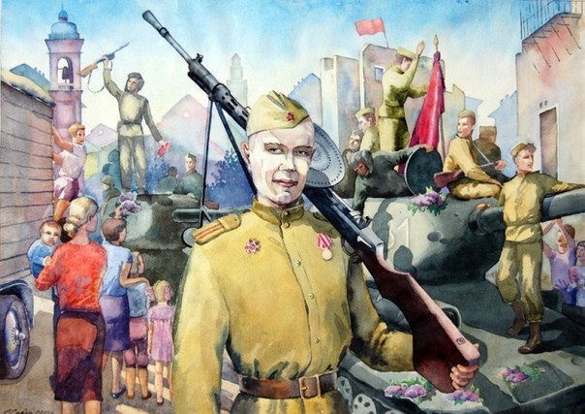
Письмо Ветерану Великой Отечественной Войны!
Здравствуйте!

Я этим, словом о многом хочу сказать,
Прежде всего, здоровья, добра и тепла пожелать.
Я Вас совсем не знаю,
Решила письмо написать,
За счастье 9 мая
Спасибо хочу я сказать.
Вы были совсем мальчишкой
Когда Вас война забрала,
Вам бы сидеть за книжкой,
Но не дала она.
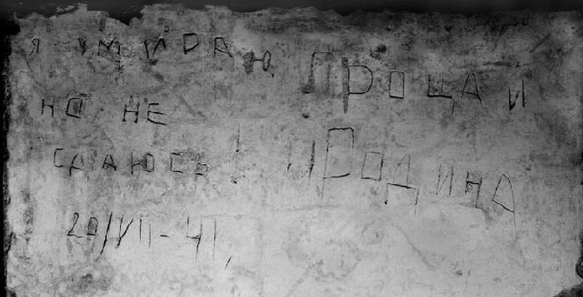
В окопах, в холодной землянке
Писали Вы письма домой,
Вам очень хотелось выжить,
Но Вы рисковали собой.
И хоть я Вас совсем не знаю,
Но будто вижу я во сне,
Как от беды оберегая,
Вы прикасаетесь ко мне.
Мне 40 лет, семья, работа
Мой дом, который я люблю,
Все, что имею в этой жизни,
Я Вас за все благодарю.
За то, что у меня есть дети
За то, что в мире мы живем
Мы Вам на том и этом свете
Спасибо все произнесем.
За то, что утро без бомбежки,
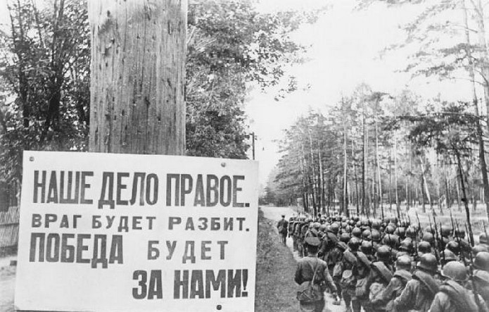
За то, что солнца луч в окне,
За то, что не считаем ложки,
Что положили мы себе.
Войну мы знаем понаслышке,
Но все же плачем мы порой,
Мы видим, гибнут как мальчишки
На Украине роковой.
И хоть сейчас живем мы в мире,
Но где-то рядом бомбы рвут,
Мы о войне давно забыли,
Но люди нас помочь зовут.
Мы – русские, сильны мы верой,
Могучим духом мы сильны,
Нас не измерить мелкой мерой,
И не боимся мы войны.
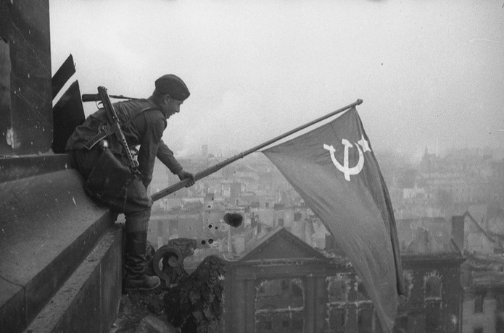
И если вдруг беда нагрянет,
Пример у нас достойный есть,
И стыдно Вам за нас не станет,
Не запятнаем Вашу честь.
Поклон Вам низкий до земли,
За то, что Родину спасли,
За то, что честь родной России
И гордость Вы уберегли.
Мы будем жить, и помнить вечно
Великий подвиг будем чтить,
Жизнь человека быстротечна,
Но память в сердце будет жить!

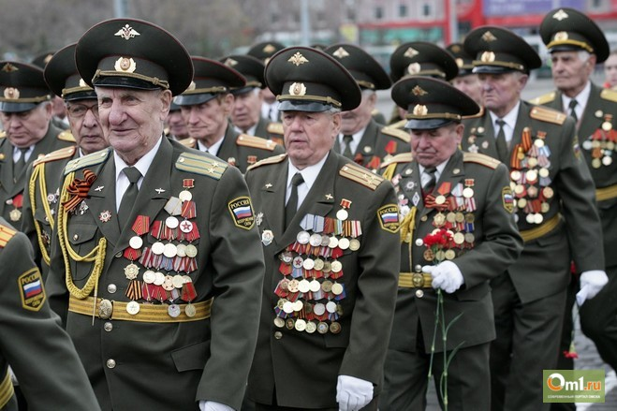

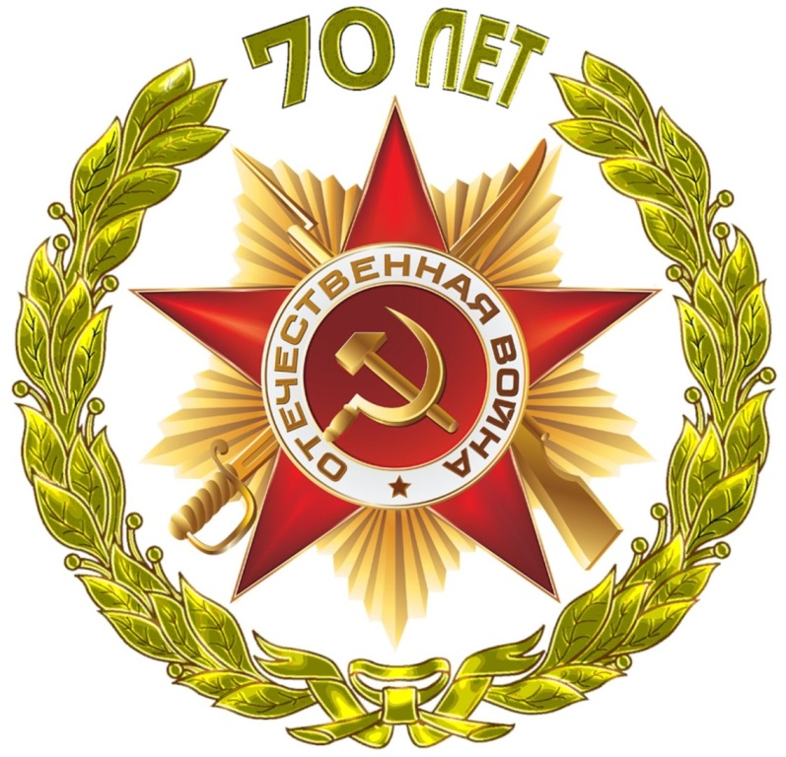

С уважением,
кассир билетный участка № 5
(ст. Мочище)
Кондратенко Наталья Александровна

